**Děláme dost pro snížení dopadů katastrof zejména povodní?**

Ivan Obrusník, Český národní výbor pro omezování následků katastrof, Praha

**Úvod**

V poslední době se pozornost lidí obrátila ke koronaviru a problémům s ním spojených včetně nedostatečné připravenosti na pohromy tohoto typu. Do pozadí se trochu dostala klimatická změna a také možné negativní dopady této změny [1]. K nim patří i extrémy počasí spojené s katastrofami. Přestože se nám zatím příliš nedaří snížit dopady současné pandemie Covidu-19, neměli bychom si myslet, že hrozby katastrof a dalších negativních dopadů spojených s klimatickou změnou se nás netýkají. Proto bychom neměli zapomínat i v současné době na zvyšování připravenosti na katastrofy a zejména na to, že k tomu může, byť i různou měrou, přispět každý z nás.

**Připravenost na katastrofy** zahrnuje znalosti a kapacity pro účinné předvídání, reakci a obnovu po dopadech přírodních i technologických hrozeb [2 - 4]. Zatímco primární odpovědnost za zvládání kolektivního rizika je na veřejné správě (státní správě a samosprávě) případně podniku, tak individuální připravenost hraje často rozhodující roli pro odolnost v dané komunitě. Připravenost vyžaduje jednak odlišení mezi akcemi společnými pro řadu druhů hrozeb a jednak i specifické akce závislé na druhu rizika jako je monitoring nebo včasné varování. Připravenost musí zohledňovat také další podmínky jako lokální četnost a prudkost hrozeb, individuální zranitelnost a expozici hrozbám a v neposlední řadě geografické podmínky ovlivňující kritickou infrastrukturu, služby a zboží. Faktorů, které ovlivňují připravenost, je obecně celá řada. Obvykle zahrnuje potraviny, vodu, léky, energii, komunikační prostředky i hygienické aspekty.

Rozeznáváme různé způsoby připravenosti na katastrofy počínaje jednotlivci či domácnostmi přes opatření kolektivního typu prováděných komunitami, firmami, regiony či vládami. Názorně si to lze ukázat na příkladu povodní, které jsou u nás daleko nejčastějším typem katastrof. Kolektivní opatření ke zvýšení odolnosti vůči katastrofám vyžadují obvykle delší čas a větší investice ze strany státní a veřejné správy a jsou obvykle rozebírány v řadě publikací. Realizaci kolektivních opatření často brání složité majetkoprávní, ekologické, finanční či jiné problémy, a někdy se tato opatření vůbec neuskuteční. Jindy se tato opatření uskuteční urychleně, ale až po skutečné katastrofě. Ke strukturálním opatřením proti povodním patří různá opatření v krajině včetně těch omezujících dopady změn klimatu (budování rybníků, mokřadů, poldrů, zalesňování, ekologické zemědělství atd.), ale i přehrad a hrází včetně smontovatelných mobilních hrází, a také preventivní čištění a úprav příkopů pro odtok vody, břehů toků, kanalizace v obcích apod. Důležité jsou i nestrukturální opatření jako moderní varovné systémy, komunikace a šíření výstrah, povodňové plány, územní plánování a také dostatečná proškolenost občanů, starostů a všech součástí kritické infrastruktury.

**Individuální připravenost**

Ukazuje se však, že nelze spoléhat jen na tato větší (kolektivní) opatření, ale že je třeba připravovat se i individuálně, což může být efektivní zejména u častějších povodní menšího rozsahu. Občané u nás se na kolektivní opatření zejména ze strany veřejné správy spoléhají až příliš často i v případě opakujících se povodní a škod. Proto se v tomto článku soustředíme právě na **individuální připravenost a zvyšování odolnosti**, které ukazují, že jednotlivci či domácnosti mohou být soběstačnější a odolnější vůči dopadům katastrof, a také se rychleji zotavit. Příkladem aktivního a efektivního individuálního přístupu majitelů rodinných domů je ochrana jejich domů před povodněmi v Kolíně nad Rýnem. Na přelomu roku 1993/1994 způsobila rozsáhlá více než „stoletá“ povodeň na Rýně obrovské škody mj. i na rodinných domech. Ovšem občané jedné ze silně zasažených částí města si uvědomili, že musí sami připravenost svých domů co nejdříve zlepšit a nespoléhat pouze na nedostatečná kolektivní opatření. Proto si po skončení povodně sami udělali pořádek v suterénech a sklepích, udělali určité úpravy na domech, přemístili elektrická zařízení a vedení ke stropům, cenné věci a přístroje dali jinam do vyšších prostor apod. Toto zlepšení individuální připravenosti mělo snížit potenciální škody na jejich domech a zařízení při budoucích povodních. Další „stoletá“ povodeň, která přišla překvapivě už o rok později, způsobila tentokrát minimální či nulové škody [5]. Navíc obecní úřad iniciativní přístup těchto občanů ke zvýšení připravenosti na povodně ocenil a dodatečně občanům finančně přispěl na jimi provedená opatření.

U nás se s takovým aktivním přístupem občanů k individuální připravenosti setkáváme pouze zřídka. Lidé jsou stále zvyklí (ještě z dob socialismu) na to, že za vše odpovídá a také se postará stát případně kraj či obec a neuvědomují si, že i oni sami mají určitou povinnost přičinit se o to, aby dopady možné katastrofy byly co nejmenší. K významnému snížení dopadů často přispějí i relativně malá a nepříliš drahá individuální opatření. Přesto jsme svědky každoročních televizních reportáží ukazujících i u povodní relativně malého rozsahu opakovaně zatopené sklepy, byty, garáže, zahrady apod. i na místech, kde udeřila povodeň v předchozích letech. Přitom k tomu nemuselo vždy dojít, stačilo, aby byla lepší právě individuální připravenost. Lidé stále očekávají, že hasiči a další složky integrovaného záchranného systému jim pomohou a často spoléhají na finanční pomoc od státu či z veřejných sbírek. Ve státech západní Evropy či Severní Ameriky si občané daleko více uvědomují vlastní odpovědnost i nutnost přispět k celkové odolnosti i sami.

Důležitým prvkem v individuální připravenosti na katastrofy je také **zajištění vhodného pojištění škod**. Je proto potřeba u nás zlepšit systém pojišťování povodňových a jiných škod, který dostatečně zohlední a motivuje zvyšování individuální připravenosti. Myslím si, že v oblasti pojištění proti povodním či obecně katastrofám by mohly pojišťovny udělat víc a stát by je měl více motivovat ke zlepšení situace v této oblasti.

**Individuální připravenost** [6 - 11] založená na dobře připravených jednotlivcích či domácnostech umožňuje uvolnit prostředky obcí a obecně veřejné správy na nejzranitelnější subjekty při krizových situacích či katastrofách. Rozdělení zdrojů pro krizové situace i znalosti pomáhají překlenout mezery v připravenosti, např. když kritická infrastruktura a s ní spojené služby na úrovni veřejné správy selhávají.

Individuální opatření lze rozdělit do dvou skupin. První skupina opatření **brání vniknutí vody do budov**, což následně vede ke snížení škod způsobených vodou v budovách. Patří sem následující opatření:

* Povodňové dveře a zábrany proti vniknutí vody optimálně do výše parapetů oken
* Ventily a zpětné klapky bránící zpětnému vstupu vody do potrubí
* Samozavírací děrované cihly
* Ochrana proti zavzdušnění
* Zvednutí domu nad úroveň terénu (dát dům na sloupy)
* Úprava sklonu okolního terénu směrem od domu

Druhou skupinou jsou opatření pro případ, **kdy vniknutí vody do domu nelze zabránit, avšak lze snížit škody způsobené vodou.** Umožňují přemístit drahé vybavení, rychlejší vyčištění a opravy a tím zrychlují obnovu po povodni. Sem patří např.:

* Voděodolné stěny
* Vodotěsné podlahy
* Odolnější vybavení kuchyní
* Vhodnější umístění kotlů, boilerů, praček a dalších elektrických spotřebičů
* Zvýšené umístění elektrických zásuvek a vypínačů

Je zřejmé, že není možné postavit budovy stoprocentně odolné vůči vodě z povodní, ale využití některých z výše uvedených opatření se rozhodně vyplatí. Přesto je tomu u nás věnována malá pozornost a obvykle se reakce na povodně soustředí pouze na následné čištění, vysoušení a opravy. To je ovšem obvykle dražší než preventivní provedení některých z výše uvedených úprav ať už vně domu či uvnitř. Možnosti zvýšení odolnosti domu proti povodni jsou shrnuty na obr.1.

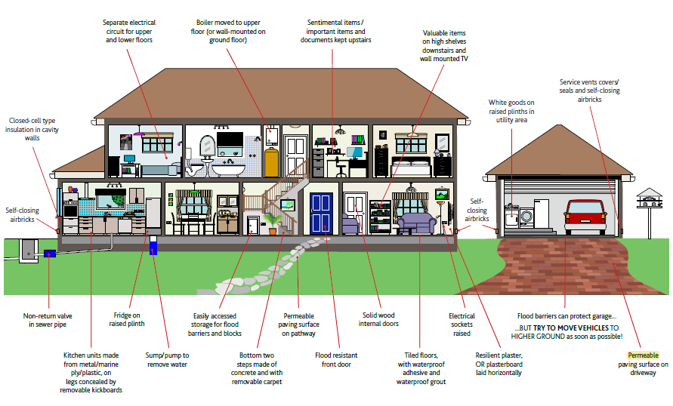

Obr.1: Opatření ke zvýšení odolnosti vůči povodním u rodinných domů [6].

Pěkný přehled preventivních opatření včetně složitějších stavebních úprav je shrnut v práci americké agentury životního prostředí EPA [6]. Dále je uvedeno několik příkladů:

[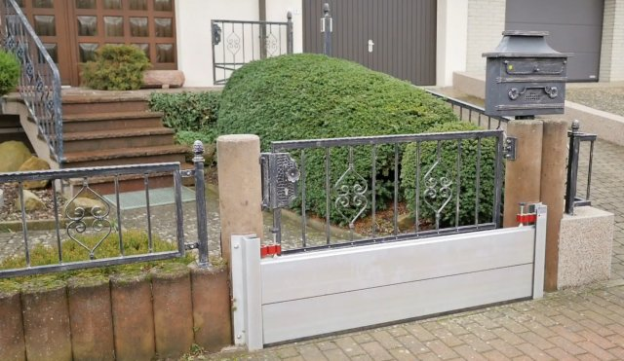](https://www.stavebnictvi3000.cz/images/resized/2020/10/1024x800-fit/prefa%20protipov%201.jpg)

Obr.2: Individuální ochrana domovní branky [7]



Obr.3: Ukázka moderní protipovodňové úpravy dveří [8]

Ukázky protipovodňových úprav na komerční bázi nabízí řada firemních webů a materiálů i u nás a lze je nalézt na webových stránkách těchto firem. Poskytují řadu možností protipovodňových úprav domů a nejbližšího okolí. Kromě toho lze očekávat, že některé menší úpravy si mohou vlastníci domů udělat i sami a tato opatření nemusí být založena pouze na chvatném budování hrází z pytlů s pískem.

V roce 2020, kdy bylo Česko silně zasaženo koronavirem nás zasáhla řada povodní, i když pouze menšího rozsahu. Přesto se ukázalo, že máme poměrně velké rezervy v individuální připravenosti na povodně, i když často tvrdíme, že povodně „umíme“. Připravenosti na povodně i jiné druhy katastrof je třeba se pořád věnovat a veřejná správa i součásti integrovaného záchranného systému by měly pomáhat při školení s cílem zvýšit tuto připravenost, neboť katastrofy nám stále hrozí i v souvislosti s klimatickými změnami. Současná situace, kdy čelíme obrovské katastrofické situaci – pandemii také ukazuje, že se může i stát, že budeme čelit současně dvěma katastrofickým situacím najednou např. pandemii současně s povodní, vichřicí, případně se suchem. O to lepší musí být naše připravenost!

**Literatura**

[1] I. Obrusník: Klimatická změna a její vliv na systém ochrany a prevence povodní a

sucha, Ekolist 4.6.2020.

[2] UN General Assembly p.21, 2016

[3] M. Dhonau et al.: Homeowners Guide to Property Flood Resilience, Environmental

Agency, UK 2021

[4] Measuring Individual Disaster Preparedness, CSS, ETH Zurich, 2020

[5] H. Engel: The flood events of 1993/1994 and 1995 in the Rhine River basin, IAHS Publ.

no 239, 1997

[6] Marsh Risk Consulting: Flood Resilience Ten Top Tips,

(wwwmarsh.com/uk/flooding/html, July 2020

[7] Living with Flooding, The Scottish Goverment, November 2019

# [8] Mobilní protipovodňové zábrany z hliníku vyvinuté na základě vlastní zkušenosti

<https://cz.prefa.com/katalog-produktu/protipovodnova-ochrana/mobilni-protipovodnova-stena/>

[9] Brownfield Revitalization in Climate Vulnerable Areas, US EPA, 2016

<https://www.epa.gov/land-revitalization/brownfield-revitalization-climate-vulnerable-areas>

[10] N. Švejdová: Život s povodněmi/Protipovodňová ochrana objektů, Fak. Stavební ČVUT,

2017

[11] A. Tomášek a kol.: Žijeme v záplavovém území, Člověk v tísni o. p. s., Praha 2015